
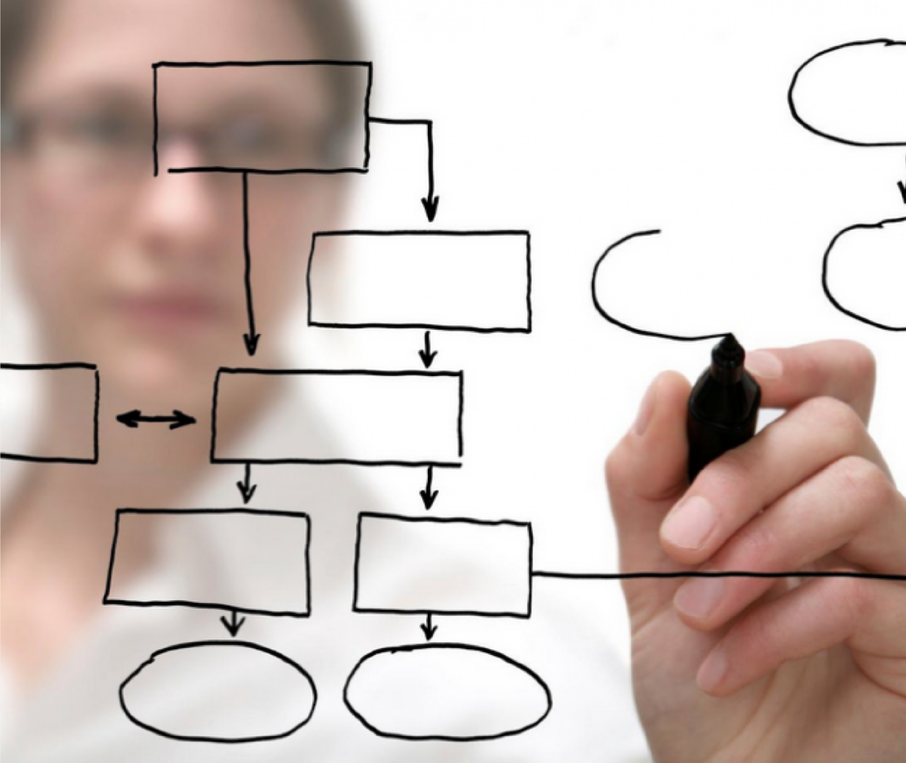

JOB ANALYSIS
MSDM - 3rd Meeting
Nia Kurniati Bachtiar, SE, S.Si, MSc

Proses ini melibatkan Knowledge, Skill dan Abilities

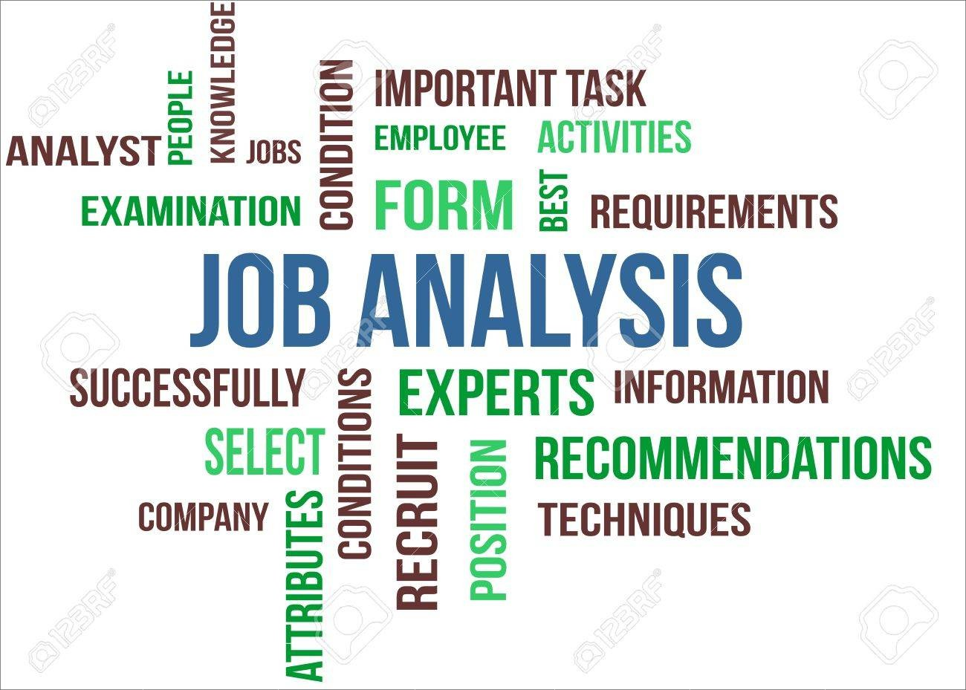
Adalah proses pengumpulan data dan informasi mengenai pekerjaan/tugas yang akan dilakukan dalam sebuah perusahaan/organisasi
Job analysis dilakukan untuk menjawab perubahan industry, menetapkan strategi perusahaan, dan mendorong perbaikan organisasi

STEPS IN CONDUCTING JOB ANALYSIS

Proses analisis harus dikomunikasikan dan melibatkan karyawan
Penentuan tujuan pelaksanaan analisa pekerjaan harus sejalan dengan strategi perusahaan

Memutuskan jenis metode apa yang akan digunakan: Observasi, Interview, Questionnaire dan checklist
Analisis terutama dilakukan pada jenis pekerjaan yang memiliki turnover yang tinggi

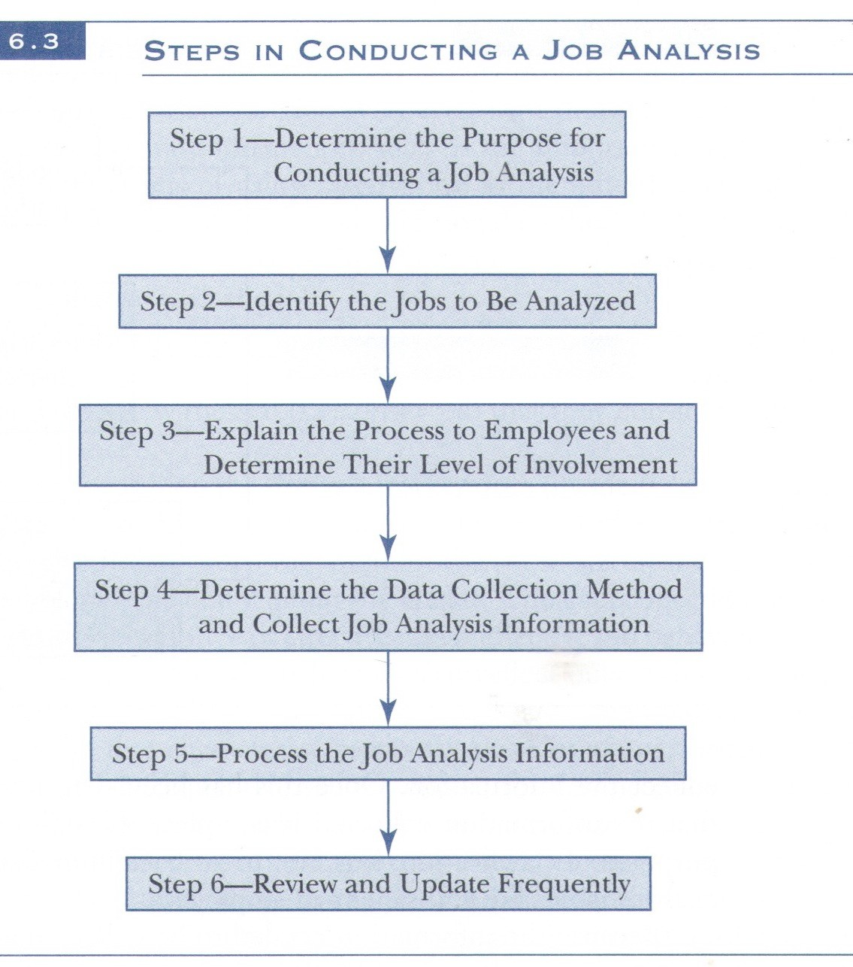
Review harus dilakukan terutama bila terjadi perubahan pada organisasi.

Informasi yg terkumpul diinput ke form khusus

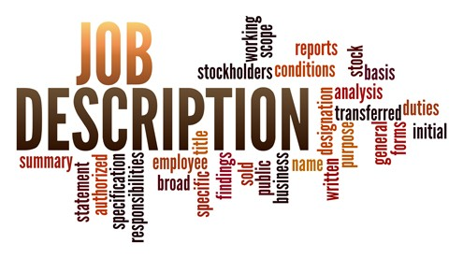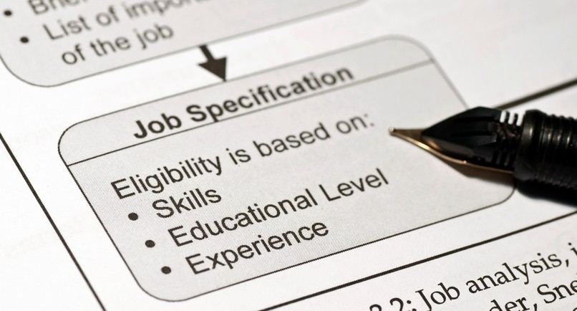

HASIL DARI ANALISIS PEKERJAAN

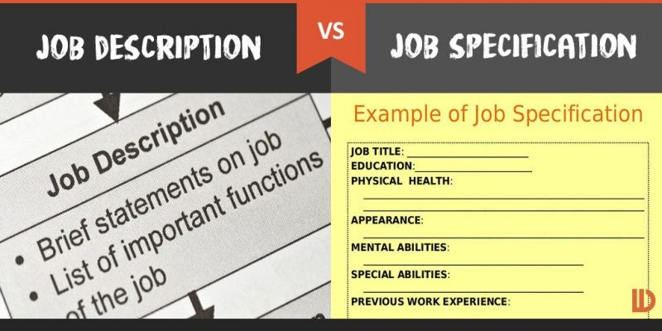Tanggung jawab, tugas, kondisi pekerjaan dan aktifitas
Pengalaman, pengetahuan, keahlian dan kemampuan

MANFAAT ANALISIS PEKERJAAN

Evaluasi pekerjaan
Rekruitmen, Seleksi dan Penempatan

Hubungan antara karyawan dan manajemen

Pemanfaatan SDM
Pelatihan dan Pengembangan



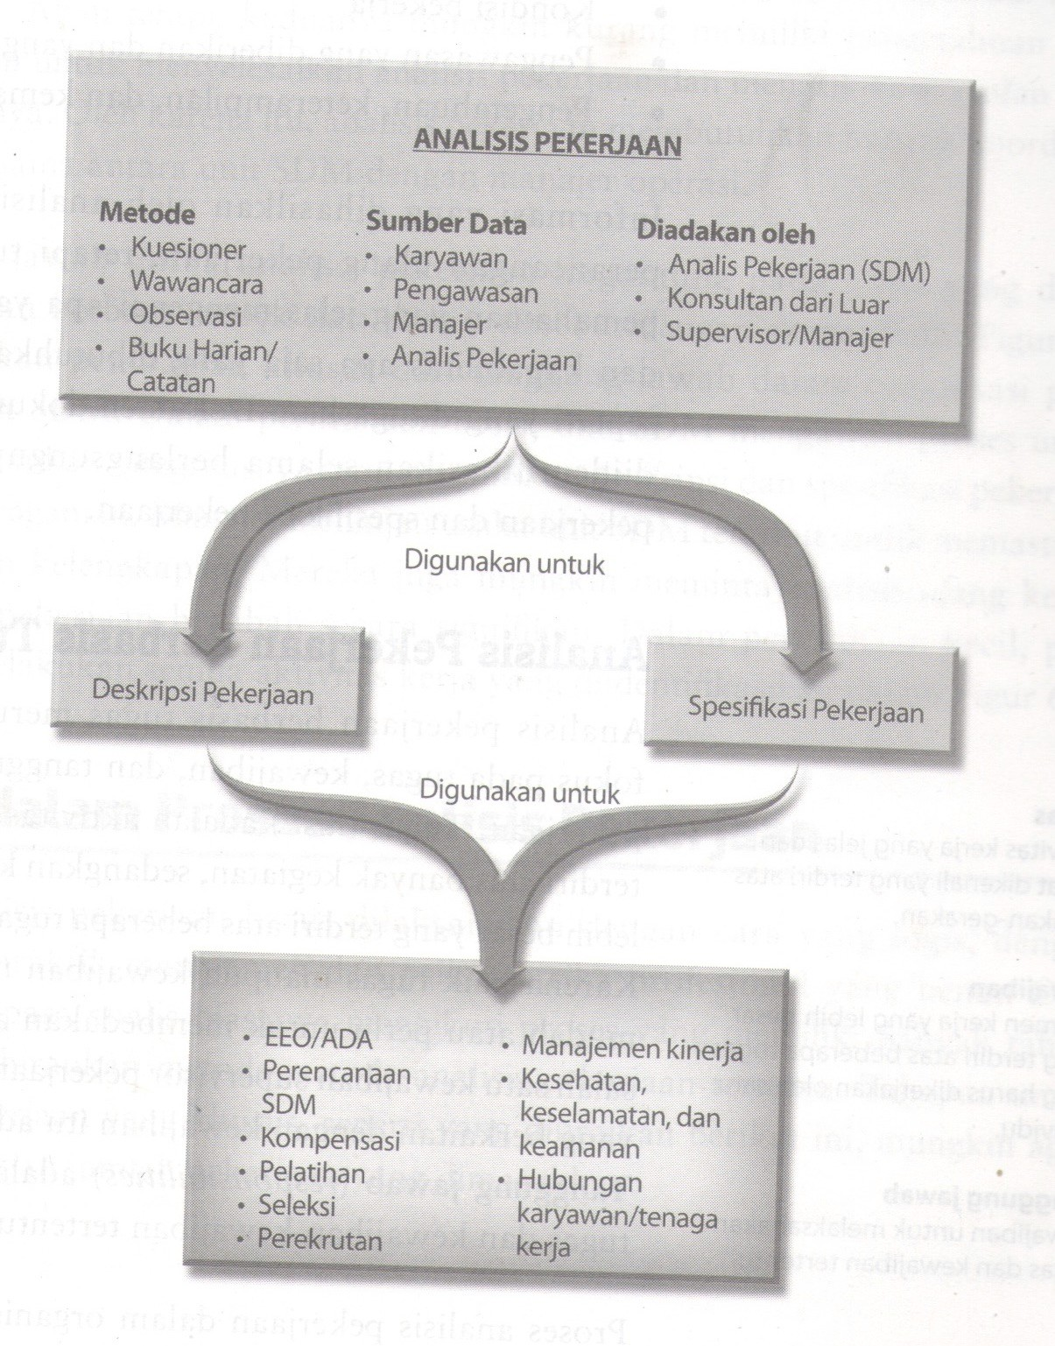

PERSPEKTIF DALAM ANALISIS PEKERJAAN



PROSES DALAM ANALISIS PEKERJAAN

PROSES DALAM ANALISIS PEKERJAAN

1.
2.
3.
4.
5.
6.
7.

JOB ANALYSIS PRACTICE
- Tuliskan aktifitas sehari-hari yang kalian lakukan di pekerjaan kalian
- Tuliskan aktifitas khusus yang kadang kalian lakukan di pekerjaan kalian

- Tuliskan keputusan apa yang biasanya kalian ambil berkaitan dengan pekerjaan kalian

- Tuliskan pelatihan yang kalian ikuti berhubungan dengan pekerjaan kalian

- Tuliskan kualifikasi yang harus dimiliki: pendidikan, kemampuan, keahlian, syarat fisik (jika ada)

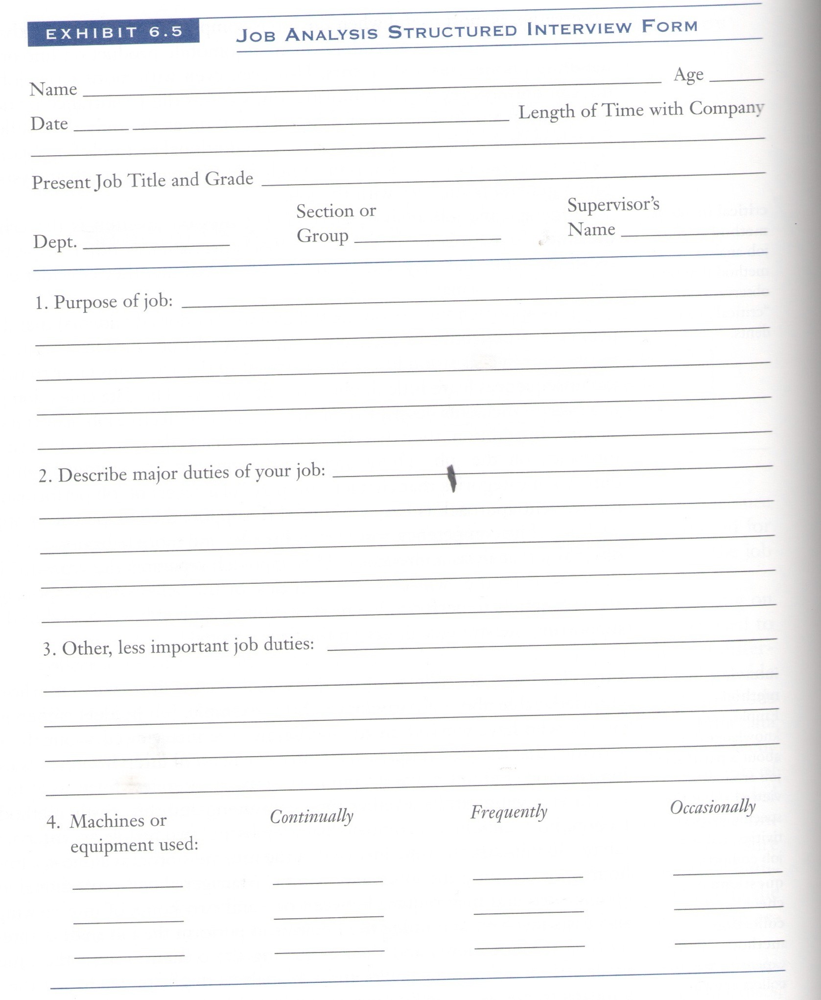

GROUP WORK:
group analysis

